温湿度传感器
Modbus通信协议
（V1.0）

目 录
一、前言 2
二、数据传送 2
2.1报文类型 2
2.2报文格式 2
2.3 读寄存器 3
2.4 写寄存器 3
2.5校验码 4
三、寄存器地址分配 6

一、前言
本通讯协议为数字温湿度传感器与其它设备（主站）之间的通讯协议，在通讯接口，数据定义，交换方式等方面作出了规定。文中称主站端发给数字温湿度传感的报文为下行报文，温湿度传感器发给主站端的报文为上行报文。

二、数据传送
主站和装置间以RS485方式连接，10位异步方式，起始位(1bit)+数据位（8bit）+停止位（1bit），无奇偶校验，波特率1200，2400，4800，9600bps可选（默认9600bps）
主站端以问答方式与温湿度传感器通讯。每帧报文的长度不超过255个字节。
如果装置收到的主站报文的装置地址、报文类型、数据和校验码都正确，则应在500ms内以正常报文响应主站。
如果装置收到的主站报文的装置地址或校验码不正确，则不回答。主站侧判超时后继续后续的通讯。
如果装置收到的报文的装置地址和校验码正确，但报文类型或数据内容不正确，则应在500ms内以异常报文回应主站。

2.1报文类型
主站 传感器 装置 传感器
报文类型 | 类型码
读寄存器 | 03H
（读寄存器）
报文类型 | 正常码/异常码
读寄存器响应 | 03H/83H

主站 传感器 传感器 主站
报文类型 | 正常码/异常码
写寄存器响应 | 06H/86H
报文类型 | 类型码
写寄存器 | 06H
（写寄存器）

2.2报文格式

2.2.1装置地址范围
合法的地址范围为1—254。其中0为广播地址，当使用广播地址时，总线上只能接入一支传感器。

2.3 读寄存器

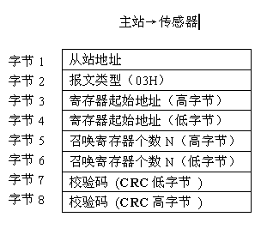

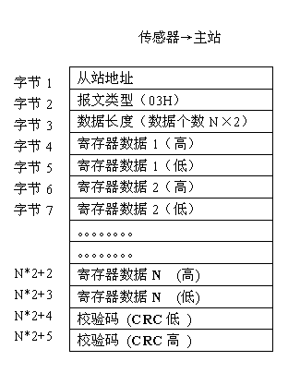

2.4 写寄存器
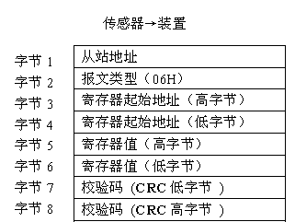
下行报文
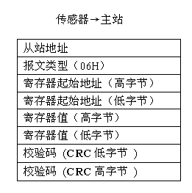
上行报文

2.4.1异常报文
如果装置收到的报文的装置地址和校验码正确，但报文类型或数据内容不正确，如不支持的报文类型或数据地址越界，则应以异常报文应答。异常报文的类型码为将主站报文的类型码最高位置1。如主站发送03H报文，以83H报文回应。 如主站发送06H报文，以86H报文回应。
从站地址
报文类型(1×××××××)
异常类型码
校验码(CRC低)
校验码(CRC高)
字节1
字节2
字节3
字节4
字节5

异常类型码表
类型码 | 含 义
01 | 无效的报文类型
02 | 无效的数据地址,(包含数据长度越界)
03 | 写入的数据值无效
04 | 装置忙

2.5校验码
校验码到计算范围( 长度 )为缓冲区的第一个字节开始，到校验码的前一个字节。
从站地址 | 类型码 | 数据 | CRC

校验码计算范围
下面为CRC16的C程序.
unsinged char CRC16Hi,CRC16Lo;
/*********************************************************
函数名称：void CRC16(unsigned char *data,unsigned int len)
函数功能：CRC16数据校验
输入参数: *data---需校验的数据块首地址
len----校验数据的字节数
输 出：CRC16Lo----CRC16数据校验结果的低字节（全局变量）
CRC16Hi----CRC16数据校验结果的高字节（全局变量）
**********************************************************/
void CRC16(unsigned char *data,unsigned int len)
{
unsigned char CL,CH,SaveHi,SaveLo,Flag;
unsigned char i;
CRC16Lo = 0xFF;
CRC16Hi = 0xFF;
CL = 0x01;
CH = 0xA0;
for (i=0;i<len;i++)
{
CRC16Lo=CRC16Lo^data[i];
for(Flag=0;Flag<8;Flag++)
{
SaveHi=CRC16Hi;
SaveLo=CRC16Lo;
CRC16Hi=CRC16Hi>>1;
CRC16Lo=CRC16Lo>>1;
if ((SaveHi&1) == 1)
{
CRC16Lo=CRC16Lo|0x80;
}
if ((SaveLo&1) == 1)
{
CRC16Hi=CRC16Hi^CH;
CRC16Lo=CRC16Lo^CL;
}
}
}
}

三、寄存器地址分配
寄存器地址 | 寄存器内容 | 单 位 | 备注
01 | 传感器地址
02 | 波特率 |  | 表示1200bit/s  表示2400bit/s  表示4800bit/s  表示9600bit/s
154 | 温度 | *0.01℃ | 寄存器最高位为符号位（bit7=0表示正，bit7=1表示负）
155 | 湿度 | *0.01%RH

